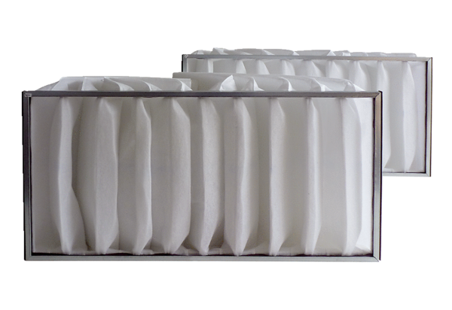Zračni filtar, zamjena KF 50Jedinica za pakiranje: 2 komAsortiman: D
Broj artikla: 0093.0686Proizvođač: MAICO

